МИНИСТЕРСТВО НАУКИ И ВЫСШЕГО ОБРАЗОВАНИЯ РОССИЙСКОЙ ФЕДЕРАЦИИ

федеральное государственное автономное образовательное учреждение высшего образования

«САНКТ-ПЕТЕРБУРГСКИЙ ГОСУДАРСТВЕННЫЙ УНИВЕРСИТЕТ   
АЭРОКОСМИЧЕСКОГО ПРИБОРОСТРОЕНИЯ»

КАФЕДРА №44

КУРСОВАЯ РАБОТА (ПРОЕКТ)   
ЗАЩИЩЕНА С ОЦЕНКОЙ

РУКОВОДИТЕЛЬ

|  |  |  |  |  |
| --- | --- | --- | --- | --- |
| Старший преподаватель |  |  |  | Д. В. Куртяник |
| должность, уч. степень, звание |  | подпись, дата |  | инициалы, фамилия |

|  |
| --- |
| ПОЯСНИТЕЛЬНАЯ ЗАПИСКА К КУРСОВОЙ РАБОТЕ |
|  |
| по дисциплине: Основы программирования |
|  |
|  |

РАБОТУ ВЫПОЛНИЛ

|  |  |  |  |  |  |
| --- | --- | --- | --- | --- | --- |
| СТУДЕНТ гр. № | 4319 |  |  |  | А. М. Емельянов |
|  |  |  | подпись, дата |  | инициалы, фамилия |

Санкт-Петербург 2024

Создал первый файл (main.py) в нём поместил

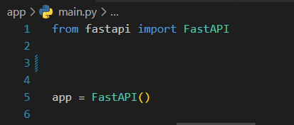Создал файл requirements.txt для настройки зависимостей

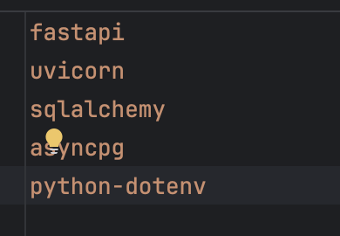

Изменил users/models.py

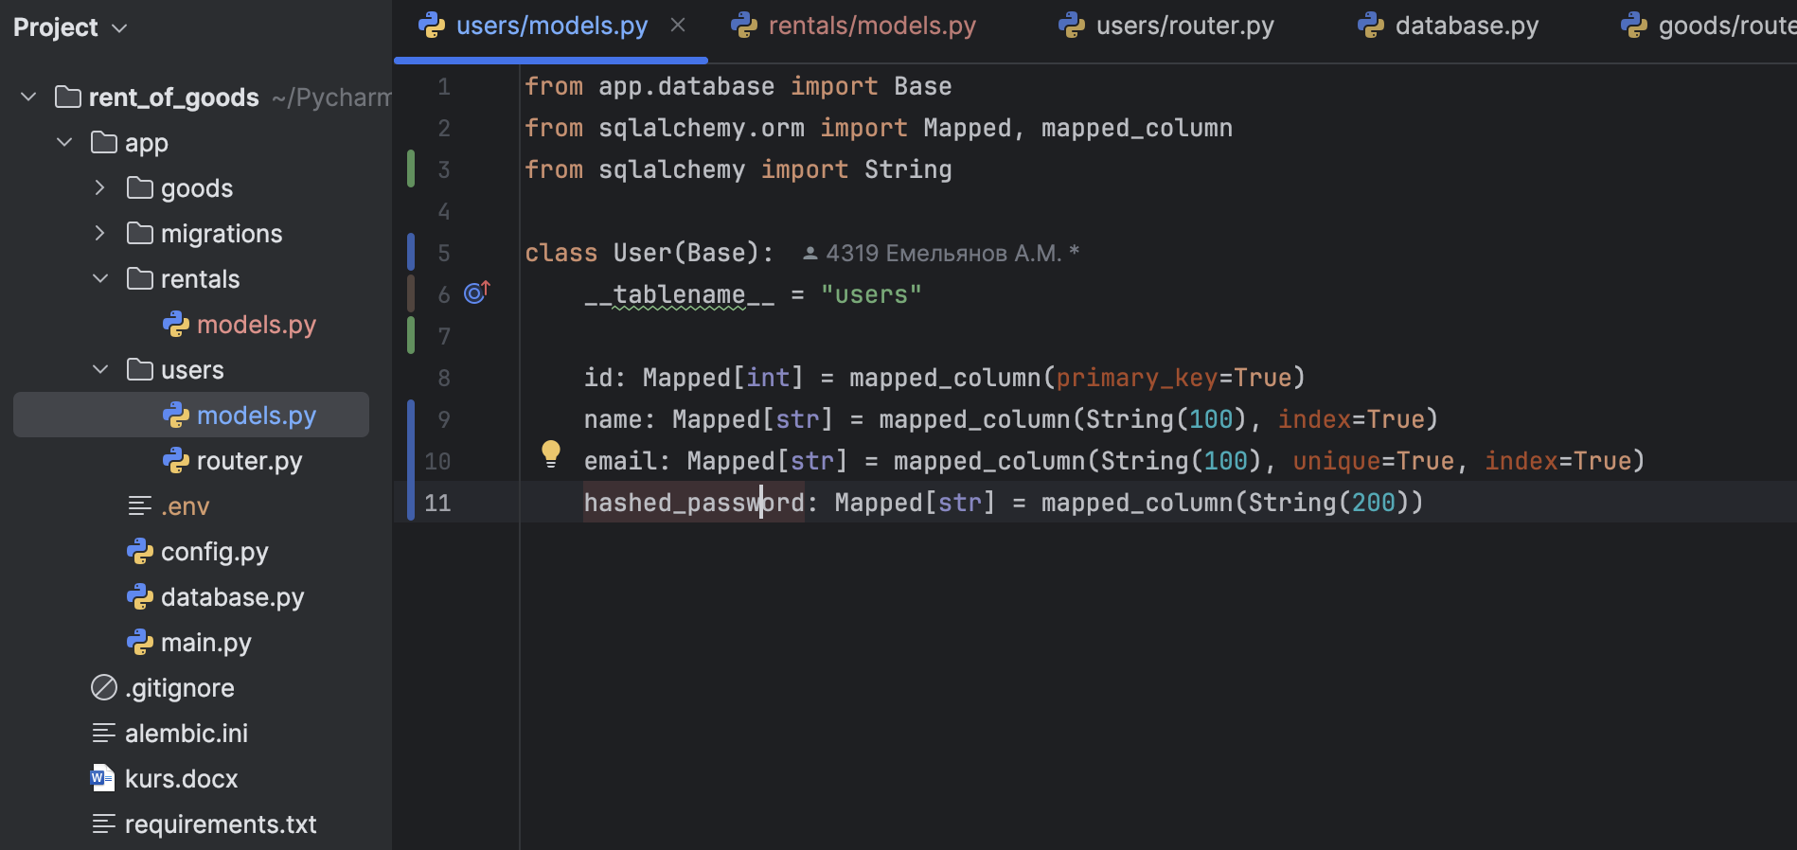

Изменил rental/models.py

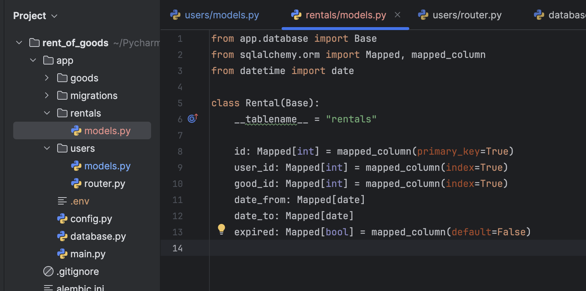

Добавил каталог categories  + models.py

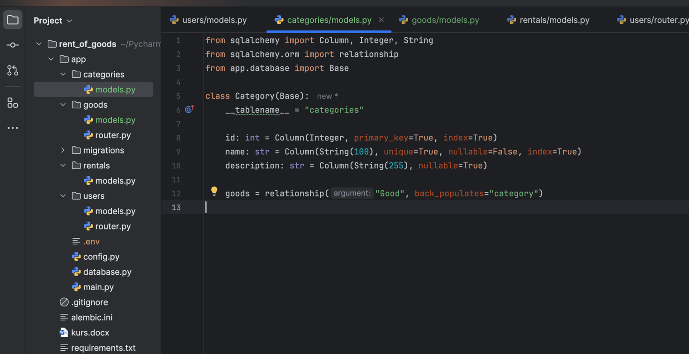

Обновил models.py для /users /rentals /goods (Установил связи между таблицами)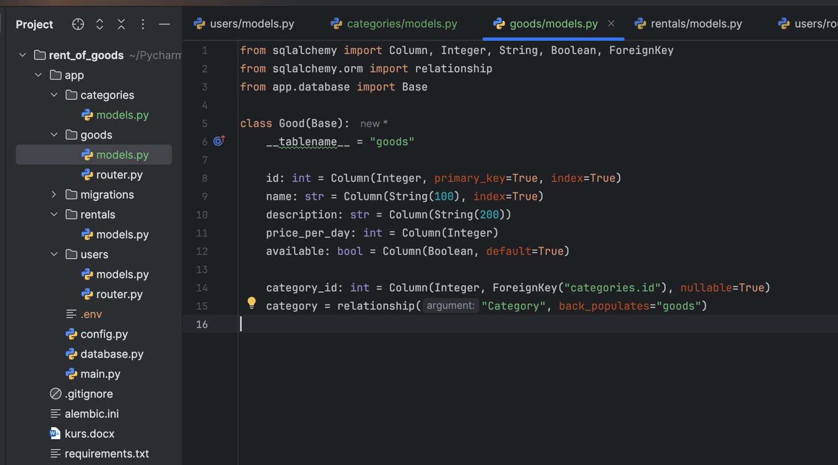

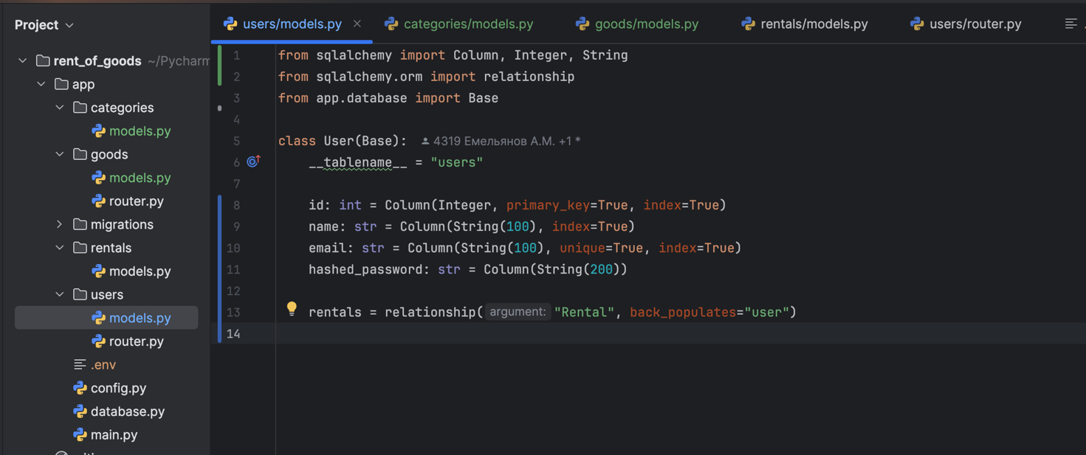

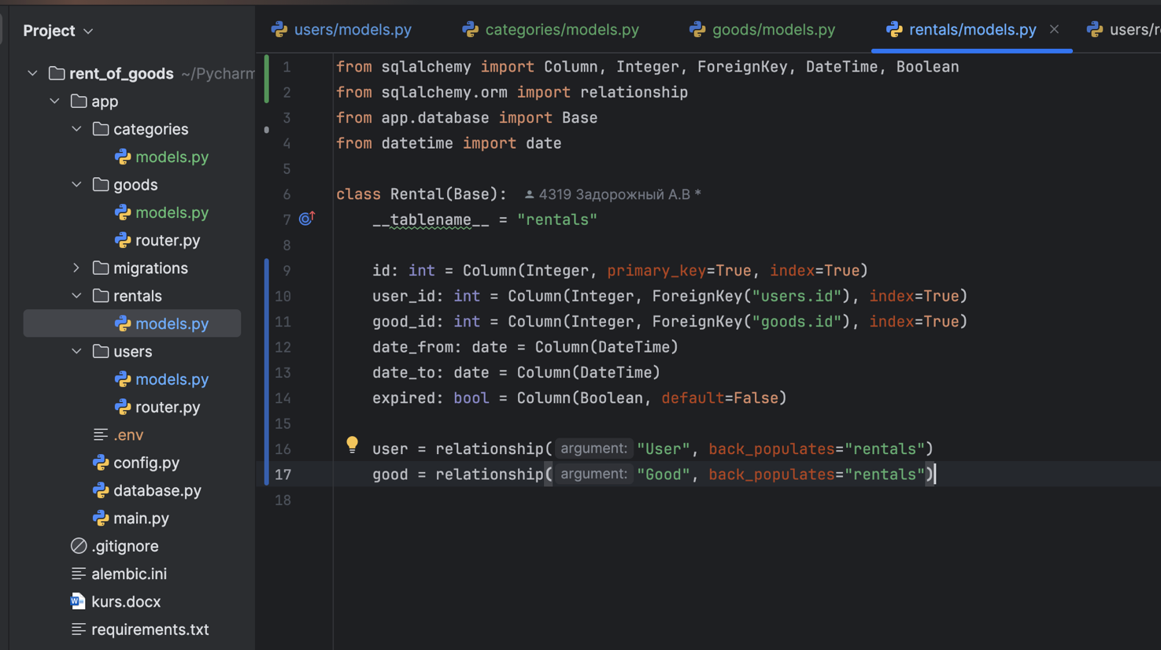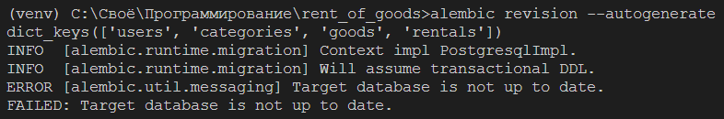Возникла проблема при миграции. Пытаюсь решить

Проблема была в другой миграции. Удалил её и создалась новая миграция

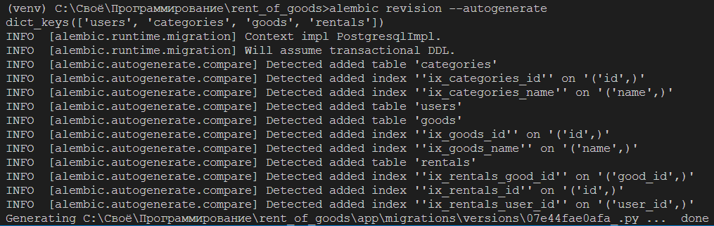Далее прогоняю миграцию и создаю все необходимые таблицы

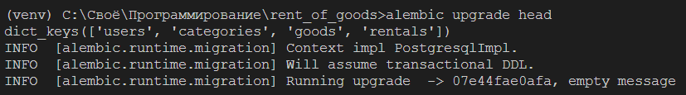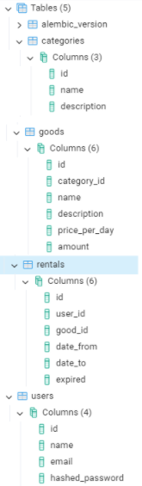Создал несколько схем для аутентификации

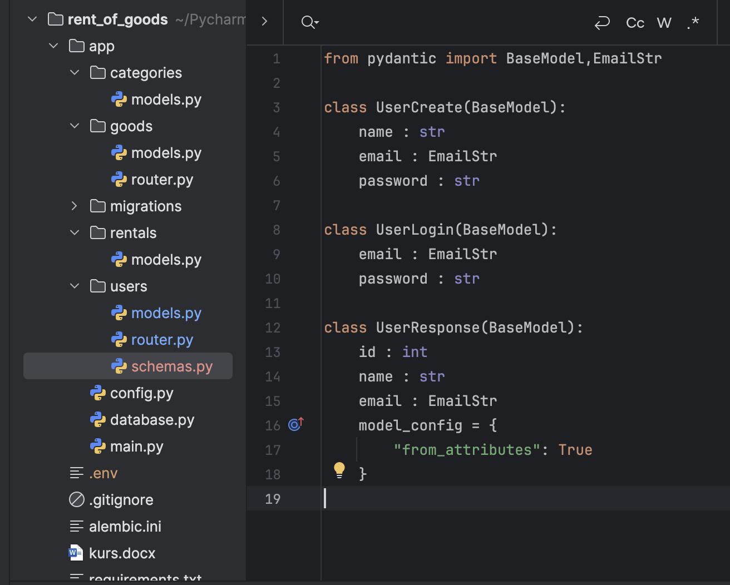

Создал utils.py для хэширования паролей

